Министерство науки и высшего образования Российской Федерации
Федеральное государственное бюджетное образовательное учреждение
высшего образования
«Алтайский государственный технический университет им. И. И. Ползунова»

Факультет информационных технологий
Кафедра прикладной математики

Отчет защищен с оценкой _____

Преподаватель _____________
(подпись)
«___» ____________ 2026 г.

Отчет
По лабораторной работе №1

«Работа со строками»

по дисциплине «Программирование – 2 семестр»

Студент группы ПИ-54 Дворников М. С.

Преподаватель доцент,к.т.н. Егорова Е.В.

Барнаул 2025

Задание 1. (№1).
Дан текст. Определить в нем наиболее часто встречающийся символ; затем определить все слова, в которых доля этого символа максимальна. Пример:

Текст: "Veni, scripsi, vixi" ("Пришел, написал, прожил").
Результат: Наиболее часто встречающийся символ - "i". Слова, в которых доля этого символа максимальна: "vixi" (0.5).

Текст файла “mystr.cpp”:
char* mystrnset(char* string, const char symbol, int n) {
// Установить все символы строки string в символы symbol
// string: изменяемая строка
// symbol: нужный символ
// n: сколько символов нужно установить
for (int i = 0; string[i] && i < n; i++) string[i] = symbol;
return string;
}
char* mystrchr(char* string, const char symbol) {
// Найти первое вхождение символа symbol в строке string
// string: строка, в которой ищем символ
// symbol: символ, который ищем в строке

char* point = NULL;
for (int i = 0; string[i] && !point; i++)
if (string[i] == symbol) point = string + i;

return point;
}
int mystrlen(const char* string) {
// Найти длину указанной строки
// string: строка, длину которой нужно найти
int len;
for (len = 0; string[len]; len++);
return len;
}
int mystrcount(const char* string, const char symbol) {
// Функция для подсчёта количества символов symbol в строке string
// string: строка, в которой считаем символы
// symbol: символ, количество которого нужно посчитать
int counter = 0;
for (int i = 0; string[i]; i++) counter += string[i] == symbol;
return counter;
}

Текст программы (без использования библиотеки <string.h>):
#define _CRT_SECURE_NO_WARNINGS

#include <stdio.h> // Стандартный вход/выход
#include <locale.h> // Вывод на русском языке
#include <conio.h> // Задержка экрана

#include <string.h> // Работа со строками
#include <math.h> // Математические функции

#include <stdlib.h> // Создание динамических массивов, использование рандома и преобразования строк
#include <windows.h> // Очистка консоли и установка кодировки
#include <time.h> // Обновление рандома

#include "mystr.cpp" // Своя библиотека для работы со строками

#define RU setlocale(LC_ALL, "Russian") // Для вывода русских слов
#define UT setlocale(LC_ALL, "ru_RU.UTF-8") // Для вывода текста файла

#define MAX_LEN 255 // Максимальная длина текста пользователя
#define ALP_LEN 116 // Длина массива для букв
#define ERR 0.1E-5 // Погрешность при вычислениях

#define SEP {' ', ',', '.', '?', '!', '-', ';', ':', '(', ')', '/', '\\', '|', '\'', '\"', '\0'} // Символы, которые разделяют слова

int main() {
SetConsoleCP(1251); SetConsoleOutputCP(1251); // Ввод на русском
system("color F0");
do {
int free_stream = 0; // Остались в потоке символы
system("cls"); // Очищаем консоль
// Сначала введём текст и составим алфавит из всех введённых букв
char sep[] = SEP; // Символы, которые разделяют слова
char text[MAX_LEN + 2], alphabet[ALP_LEN + 1]; // Массив с текстом и со всеми встречающимися буквами
do {
mystrnset(text, 0, MAX_LEN + 2); mystrnset(alphabet, 0, ALP_LEN + 1); // Проставляем везде '\0'
printf("Введите текст (не более %d символов).\nЧтобы закончить ввод нажмите enter:\n", MAX_LEN);
char letter; int l = 0; int a = 0;
while ((letter = getchar()) != '\n' && l < MAX_LEN) {
text[l++] = letter;
if (!mystrchr(alphabet, letter) && !mystrchr(sep, letter)) alphabet[a++] = letter;
}
if (letter == '\n') free_stream = 1;
text[l] = ' '; // Ставим знак-разделитель в конце
} while (!mystrlen(alphabet)); // Повторяем ввод, пока пользователь не введёт хотя бы одну буковку

/*printf("\nВведённый текст:\n");
for (int i = 0; text[i]; i++) printf("%c", text[i]);
printf("\nВведённый алфавит:\n");
for (int i = 0; alphabet[i]; i++) printf("%c", alphabet[i]);*/

// Найдём наиболее часто встречающийся символ
char often; // Самый встречающийся символ
int counter = 0; // Сколько раз он встречается
for (int i = 0; alphabet[i]; i++) {
char cur_letter = alphabet[i];
int cur_counter = mystrcount(text, cur_letter);
if (cur_counter > counter) { often = cur_letter; counter = cur_counter; }
}
printf("\n\nНаиболее часто встречающийся символ - \"%c\". ", often);

// Теперь найдём слова, в которых доля этого символа максимальна
double percent = 0; // Максимальная доля символа
char words[MAX_LEN + 2]; // Массив для всех слов, в которых доля этого символа максимальна
mystrnset(words, 0, MAX_LEN + 2); // Проставляем везде '\0'
int last = 0; // Индекс последней буквы в массиве words
int start = 0, end = -1; // Индексы начала и конца слова;

for (int i = 0; text[i]; i++) {
if (mystrchr(alphabet, text[i])) // Если мы наткнулись на слово, а не разделитель
if (end == -1) start = end = i; // Если это начало слова, то ставим и начало и конец на i
else end = i; // Если конец слова уже не равен -1, то обновляем конец слова

else if (end >= start) { // Если мы наткнулись на разделитель и до этого было слово (конец слова стоит не перед его началом)

int cur_counter = 0; // Сколько в найденном слове нужных букв
for (int l = start; l <= end; l++)
cur_counter += text[l] == often;
double cur_percent = (double)cur_counter / (end - start + 1); // Доля символа в этом слове

if (fabs(cur_percent - percent) < ERR) { // Если доли примерно равны
for (int l = 0; l <= end - start; l++) // Запишем в words слово
words[last++] = text[start + l];
words[last++] = '\"'; // Разделитель между словами
}
else if (cur_percent > percent) { // Если доля больше, то очищаем массив
percent = cur_percent;
mystrnset(words, 0, last); // Обновляем массив слов
last = 0; // Обновляем индекс последней буквы
for (int l = 0; l <= end - start; l++) // Запишем в words слово
words[last++] = text[start + l];
words[last++] = '\"'; // Разделитель между словами
}
start = i; end = -1;
}
}

printf("Слова, в которых доля этого символа максимальна: \"");
for (int i = 0; words[i]; i++)
if (words[i] == '\"' && words[i + 1]) printf("\", \"");
else printf("%c", words[i]);
printf(" (%.2lf)", percent);

printf("\n\nНажмите ESC, что бы закончить.\nНажмите любую другую кнопку, чтобы продолжить:\n");
if (!free_stream) while (getchar() != '\n'); // Очищаем поток
} while (_getch() != 27);
return 0;
}

Текст программы (с использованием библиотеки <string.h>):
#define _CRT_SECURE_NO_WARNINGS

#include <stdio.h> // Стандартный вход/выход
#include <locale.h> // Вывод на русском языке
#include <conio.h> // Задержка экрана

#include <string.h> // Работа со строками
#include <math.h> // Математические функции

#include <stdlib.h> // Создание динамических массивов, использование рандома и преобразования строк
#include <windows.h> // Очистка консоли и установка кодировки
#include <time.h> // Обновление рандома

#include "mystr.cpp" // Своя библиотека для работы со строками

#define RU setlocale(LC_ALL, "Russian") // Для вывода русских слов
#define UT setlocale(LC_ALL, "ru_RU.UTF-8") // Для вывода текста файла

#define MAX_LEN 255 // Максимальная длина текста пользователя
#define ALP_LEN 116 // Длина массива для букв
#define ERR 0.1E-5 // Погрешность при вычислениях

int main() {
SetConsoleCP(1251); SetConsoleOutputCP(1251); // Ввод на русском
system("color F0");
const char* sep = " ,.?!-;:()/\\|\"\'\n\0";
do {
// Сначала введём текст и преобразуем его в массив слов
char* user_input, * text_string; // Строка для ввода пользователя и для хранения текста в виде строчки
user_input = (char*)calloc(MAX_LEN + 1, sizeof(char)); text_string = (char*)calloc(MAX_LEN + 1, sizeof(char));
char* text_arr[MAX_LEN / 2]; // Массив для слов
do {
system("cls"); // Очищаем консоль
printf("Эта программа определяет в заданном тексте наиболее часто встречающийся символ\n");
printf("затем определяет все слова, в которых доля этого символа максимальна\n");
printf("Программа выполнена с использованием стандартной библиотеки <string.h>\n\n");

printf("Введите текст (не более %d символов).\nЧтобы закончить ввод нажмите enter:\n", MAX_LEN);
_strnset(user_input, 0, MAX_LEN + 1); _strnset(text_string, 0, MAX_LEN + 1); // Проставляем везде '\0'
fgets(user_input, MAX_LEN + 1, stdin); // Ввод пользователя
strncpy(text_string, user_input, MAX_LEN + 1); // Копируем в text_string
text_arr[0] = strtok(user_input, sep);
} while (!text_arr[0]);
for (int i = 1; text_arr[i] = strtok(NULL, sep); i++);

/*printf("\nПолучился такой массив из слов:\n\"%s\"", text_arr[0]);
for (int i = 1; text_arr[i]; i++) printf(", \"%s\"", text_arr[i]);
printf("\n");*/

// Найдём наиболее часто встречающийся символ
char often = 0; // Самый встречающийся символ
int counter = 0; // Сколько раз он встречается
for (int i = 0; text_arr[i]; i++)
for (int j = 0; text_arr[i][j]; j++) {
char cur_letter = text_arr[i][j];
int cur_counter = mystrcount(text_string, cur_letter);
if (cur_counter > counter) { often = cur_letter; counter = cur_counter; }
}
printf("\n\nНаиболее часто встречающийся символ - \"%c\". ", often);

// Теперь найдём слова, в которых доля этого символа максимальна
double percent = 0; // Максимальная доля символа
char* words[MAX_LEN / 2]; // Массив для всех слов, в которых доля этого символа максимальна
int last = 0; // Индекс последнего слова в массиве words

for (int i = 0; text_arr[i]; i++) {
int cur_counter = mystrcount(text_arr[i], often);
double cur_percent = (double)cur_counter / strlen(text_arr[i]); // Доля символа в этом слове

if (fabs(cur_percent - percent) < ERR)
words[last++] = text_arr[i];

else if (cur_percent > percent) {
percent = cur_percent;
for (int w = 0; w < last; w++) words[w] = 0;
last = 0;
words[last++] = text_arr[i];
}
}

printf("Слова, в которых доля этого символа максимальна: ");
printf("\"%s\"", words[0]);
for (int w = 1; w < last; w++) printf(", \"%s\"", words[w]);
printf(" (%.2lf)", percent);

printf("\n\nНажмите ESC, что бы закончить.\nНажмите любую другую кнопку, чтобы продолжить:\n");
if (text_string[MAX_LEN - 1]) while (getchar() != '\n'); // Очищаем поток
free(text_string);
} while (_getch() != 27);
return 0;
}

Тесты программы:
Так как обе программы выполняют одну и ту же задачу, их входные и выходные данные должны совпадать. Поэтому тестироваться будут две программы, но отчёт будет содержать скриншот тестов только одной (так как в ином случае будет два одинаковых скриншота).
Сначала немного поменяем код и поставим максимальную длину ввода на 16 и проверим крайние значения:
Ввод enter первым же символом запускает всё заново. Так же получается при вводе строки, состоящей только из знаков-разделителей:
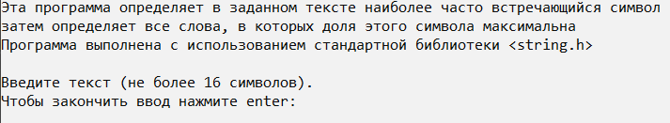
Ввод строки, длина которой превышает заданное число:
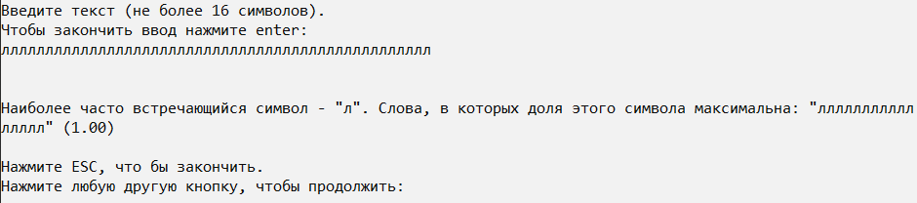
То есть строка обрезается

Ввод одного слова или одной буквы ничем не отличается от обычной работы программы:
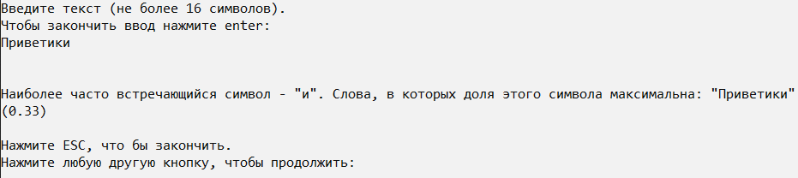
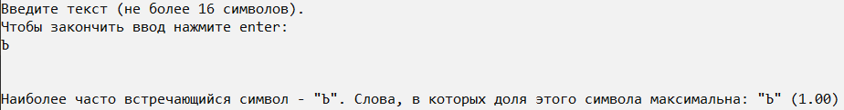

Далее проведём пару тестов из примеров (поставим максимальную длину 255):
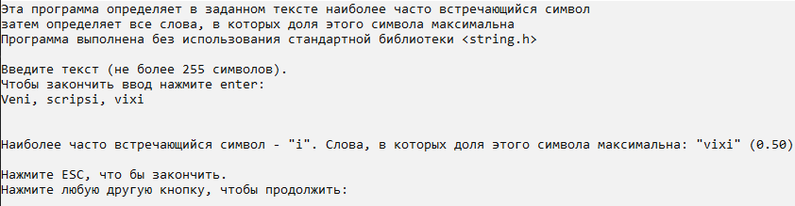
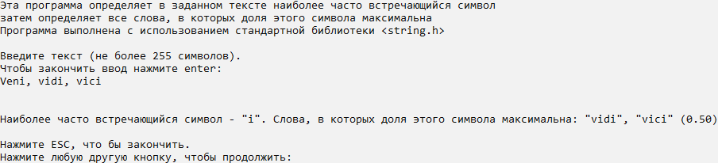

Задание 2. (№55)
Дан текст и отдельное слово. Распечатать те слова текста, которые можно составить из букв, входящих в заданное слово. Каждую букву можно использовать не более числа ее вхождений в заданное слово. Пример:
Исходный текст: «Сухая галета лежала на газете». Слово: «телегазета».
Результат: Слова: галета газете.

Текст программы (без использования библиотеки <string.h>):
#define _CRT_SECURE_NO_WARNINGS

#include <stdio.h> // Стандартный вход/выход
#include <locale.h> // Вывод на русском языке
#include <conio.h> // Задержка экрана

#include <string.h> // Работа со строками
#include <math.h> // Математические функции

#include <stdlib.h> // Создание динамических массивов, использование рандома и преобразования строк
#include <windows.h> // Очистка консоли и установка кодировки
#include <time.h> // Обновление рандома

#include "mystr.cpp" // Своя библиотека для работы со строками

#define RU setlocale(LC_ALL, "Russian") // Для вывода русских слов
#define UT setlocale(LC_ALL, "ru_RU.UTF-8") // Для вывода текста файла

#define MAX_LEN 255 // Максимальная длина текста пользователя

#define SEP {' ', ',', '.', '?', '!', '-', ';', ':', '(', ')', '/', '\\', '|', '\'', '\"', '\n', '\0'} // Символы, которые разделяют слова

int main() {
SetConsoleCP(1251); SetConsoleOutputCP(1251); // Ввод на русском
system("color F0");
do { // Ввод текста
char sep[] = SEP; // Символы, которые разделяют слова
char text[MAX_LEN + 2]; // Массив с текстом
char word[MAX_LEN / 2 + 1]; // Массив со словом
int is_letter; // Флаг "хотя бы раз встретилась буква"
do {
system("cls"); // Очищаем консоль
printf("Эта программа печатает те слова заданного текста, которые можно\n");
printf("составить из букв, входящих в заданное слово.Каждую букву можно использовать не\n");
printf("более числа ее вхождений в заданное слово\n");
printf("Программа выполнена без использования стандартной библиотеки <string.h>\n\n");

mystrnset(text, 0, MAX_LEN + 2); // Проставляем везде '\0'
printf("Введите текст (не более %d символов).\nЧтобы закончить ввод нажмите enter:\n", MAX_LEN);
char letter; int l = 0;
is_letter = 0;
while ((letter = getchar()) != '\n' && l < MAX_LEN) {
text[l++] = letter;
if (!mystrchr(sep, letter)) is_letter = 1;
}
if (letter != '\n') while (getchar() != '\n'); // Очищаем поток
text[l] = ' '; // Ставим знак-разделитель в конце
} while (!is_letter); // Повторяем ввод, пока пользователь не введёт хотя бы одну буковку

do { // Ввод слова
system("cls"); // Очищаем консоль
printf("Эта программа печатает те слова заданного текста, которые можно\n");
printf("составить из букв, входящих в заданное слово.Каждую букву можно использовать не\n");
printf("более числа ее вхождений в заданное слово\n");
printf("Программа выполнена без использования стандартной библиотеки <string.h>\n\n");

printf("\nВведённый текст:\n");
for (int i = 0; text[i]; i++) printf("%c", text[i]);

mystrnset(word, 0, MAX_LEN / 2 + 1); // Проставляем везде '\0
printf("\n\nВведите слово (не более %d символов).\nЧтобы закончить ввод нажмите enter:\n", MAX_LEN / 2);
char letter; int l = 0;
is_letter = 0;
while (!mystrchr(sep, letter = getchar()) && l < MAX_LEN / 2) word[l++] = letter;
if (letter != '\n') while (getchar() != '\n'); // Очищаем поток
} while (!mystrlen(word)); // Повторяем ввод, пока пользователь не введёт хотя бы одну буковку
mystrlwr(word);

// Теперь найдём слова, которые можно составить из букв, входящих в заданное слово
char words[MAX_LEN + 2]; // Массив для слов
mystrnset(words, 0, MAX_LEN + 2); // Проставляем везде '\0'
int last = 0; // Индекс последней буквы в массиве words
int start = 0, end = -1; // Индексы начала и конца слова;

for (int i = 0; text[i]; i++) {
if (!mystrchr(sep, text[i])) // Если мы наткнулись на слово, а не разделитель
if (end == -1) start = end = i; // Если это начало слова, то ставим и начало и конец на i
else end = i; // Если конец слова уже не равен -1, то обновляем конец слова

else if (end >= start) { // Если мы наткнулись на разделитель и до этого было слово (конец слова стоит не перед его началом
int is_good = end - start + 1 <= MAX_LEN / 2; // Подходит ли нам слово
char cur_word[MAX_LEN / 2 + 2]; // Текущее слово
int letter;
for (letter = 0; letter <= end - start && letter < MAX_LEN / 2; letter++) cur_word[letter] = text[start + letter];
cur_word[letter++] = '\"'; cur_word[letter] = '\0';

char lower_cur_word[MAX_LEN / 2 + 2];
mystrcpy(lower_cur_word, cur_word);
mystrlwr(lower_cur_word);

for (int j = 0; j < letter - 1 && is_good; j++)
if (mystrcount(lower_cur_word, lower_cur_word[j]) > mystrcount(word, lower_cur_word[j])) is_good = 0;
if (is_good) mystrcat(words, cur_word);
start = i; end = -1;
}
}

if (mystrlen(words)) {
printf("Слова: \"");
for (int i = 0; words[i]; i++)
if (words[i] == '\"' && words[i + 1]) printf("\", \"");
else printf("%c", words[i]);
}
else {
printf("Нет слов, которые можно составить из букв \"");
for (int i = 0; word[i]; i++) printf("%c", word[i]);
printf("\"\n");
}

printf("\n\nНажмите ESC, что бы закончить.\nНажмите любую другую кнопку, чтобы продолжить:\n");
} while (_getch() != 27);
return 0;
}

Текст программы (с использованием библиотеки <string.h>):
#define _CRT_SECURE_NO_WARNINGS

#include <stdio.h> // Стандартный вход/выход
#include <locale.h> // Вывод на русском языке
#include <conio.h> // Задержка экрана

#include <string.h> // Работа со строками
#include <math.h> // Математические функции

#include <stdlib.h> // Создание динамических массивов, использование рандома и преобразования строк
#include <windows.h> // Очистка консоли и установка кодировки
#include <time.h> // Обновление рандома

#include "mystr.cpp" // Своя библиотека для работы со строками

#define RU setlocale(LC_ALL, "Russian") // Для вывода русских слов
#define UT setlocale(LC_ALL, "ru_RU.UTF-8") // Для вывода текста файла

#define MAX_LEN 255 // Максимальная длина текста пользователя

int main() {
SetConsoleCP(1251); SetConsoleOutputCP(1251); // Ввод на русском
system("color F0");
const char* sep = " ,.?!-;:()/\\|\"\'\n\0";
do { // Ввод текста
char* user_input; // Строка для ввода пользователя и для хранения текста в виде строчки
user_input = (char*)calloc(MAX_LEN + 1, sizeof(char));
char* text_arr[MAX_LEN / 2]; // Массив для слов
do {
system("cls"); // Очищаем консоль
printf("Эта программа печатает те слова заданного текста, которые можно\n");
printf("составить из букв, входящих в заданное слово.Каждую букву можно использовать не\n");
printf("более числа ее вхождений в заданное слово\n");
printf("Программа выполнена c использованием стандартной библиотеки <string.h>\n\n");

printf("Введите текст (не более %d символов).\nЧтобы закончить ввод нажмите enter:\n", MAX_LEN);
_strnset(user_input, 0, MAX_LEN + 1); // Проставляем везде '\0'
fgets(user_input, MAX_LEN + 1, stdin); // Ввод пользователя
if (user_input[MAX_LEN - 1]) while (getchar() != '\n'); // Очищаем поток
text_arr[0] = strtok(user_input, sep);
} while (!text_arr[0]);
for (int i = 1; text_arr[i] = strtok(NULL, sep); i++);

char* word; // Строка-слово
int good_word; // Пользователь успешно ввёл слово
do { // Ввод слова
good_word = 1;
system("cls"); // Очищаем консоль
printf("Эта программа печатает те слова заданного текста, которые можно\n");
printf("составить из букв, входящих в заданное слово.Каждую букву можно использовать не\n");
printf("более числа ее вхождений в заданное слово\n");
printf("Программа выполнена без использования стандартной библиотеки <string.h>\n\n");

printf("\nВведённые слова:\n");
printf("\"%s\"", text_arr[0]);
for (int i = 1; text_arr[i]; i++) printf(", \"%s\"", text_arr[i]);

word = (char*)calloc(MAX_LEN / 2 + 1, sizeof(char));
printf("\n\nВведите слово (не более %d символов).\nЧтобы закончить ввод нажмите enter:\n", MAX_LEN / 2);
fgets(word, MAX_LEN / 2 + 1, stdin);
if (word[MAX_LEN / 2 - 1]) while (getchar() != '\n'); // Очищаем поток

if (!word[0]) good_word = 0;
else if (!(word = strtok(word, sep))) good_word = 0;
} while (!good_word); // Повторяем ввод, пока пользователь не введёт хотя бы одну буковку
_strlwr(word);

// Теперь найдём слова, которые можно составить из букв, входящих в заданное слово
int second_word = 0; // Мы нашли хотя бы одно слово
for (int w = 0; text_arr[w]; w++)
if (strlen(text_arr[w]) <= strlen(word)) {
int is_good = 1; // Подходит ли нам слово

char* lower_cur_word;
lower_cur_word = (char*)calloc(MAX_LEN / 2 + 1, sizeof(char));
strcpy(lower_cur_word, text_arr[w]);
_strlwr(lower_cur_word);

for (int i = 0; lower_cur_word[i] && is_good; i++)
if (mystrcount(lower_cur_word, lower_cur_word[i]) > mystrcount(word, lower_cur_word[i]))
is_good = 0;

if (is_good) {
if (second_word) printf(", \"%s\"", text_arr[w]);
else { second_word = 1; printf("Слова: \"%s\"", text_arr[w]); }
}
free(lower_cur_word);
}

if (!second_word) printf("Нет слов, которые можно составить из букв \"%s\"", word);

printf("\n\nНажмите ESC, что бы закончить.\nНажмите любую другую кнопку, чтобы продолжить:\n");
} while (_getch() != 27);
return 0;
}

Тесты программы:
Так как обе программы выполняют одну и ту же задачу, их входные и выходные данные должны совпадать. Поэтому тестироваться будут две программы, но отчёт будет содержать скриншот тестов только одной (так как в ином случае будет два одинаковых скриншота).
Сначала немного поменяем код и поставим максимальную длину ввода на 16 и проверим крайние значения:
Ввод enter первым же символом запускает всё заново. Так же получается при вводе строки, состоящей только из знаков-разделителей. Это работает как для ввода текста, так и для ввода слова:
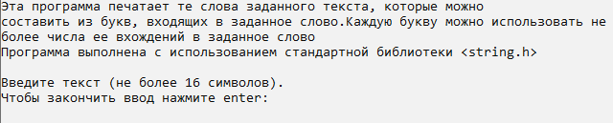
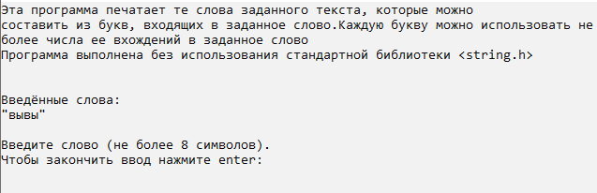
Ввод строки, длина которой превышает заданное число:
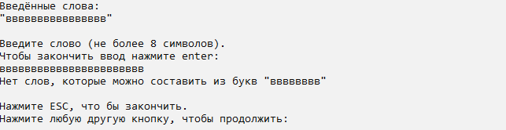
Ввод одного слова или одной буквы ничем не отличается от обычной работы программы:
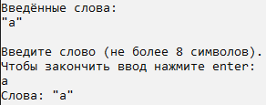

Далее проведём пару тестов из примеров (поставим максимальную длину 255):
